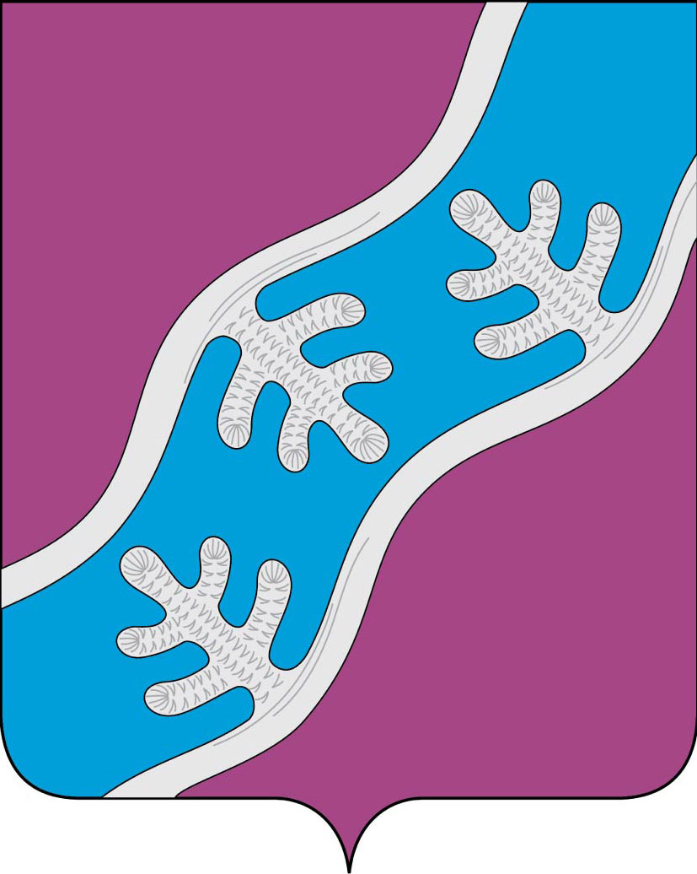
Администрация муниципального образования «Хоседа-Хардский сельсовет» Ненецкого автономного округа
ПОСТАНОВЛЕНИЕ
от 13.04.2021 № 30п/1
п. Харута
О запрете выхода (выезда) на лёд на
территории муниципального образования
«Хоседа-Хардский сельсовет» Ненецкого автономного округа

В соответствии с п. 26 ст. 14 Федерального закона от 06.10.2003 года № 131-ФЗ «Об общих принципах организации местного самоуправления в Российской Федерации», в связи с началом активного таяния снега и разрушения льда на водных объектах на территории МО «Хоседа-Хардский сельсовет» НАО, в целях обеспечения безопасности людей на водных объектах, охране их жизни и здоровья и предотвращения чрезвычайных ситуаций, связанных с гибелью людей на льду в период весеннего половодья 2021 года, Администрация МО «Хоседа-Хардский сельсовет» НАО ПОСТАНОВЛЯЕТ:

1. Запретить на территории муниципального образования «Хоседа-Хардский сельсовет» Ненецкого автономного округа пользование ледовыми переправами, а также выезд транспортных средств и выход граждан на ледовый покров водных объектов с 13 апреля 2021 года.
2. Специалисту Каневу Н.В. установить знаки, запрещающие выход и выезд на лед в местах выезда на ледовые переправы.
3. И.о директора МОУ «СОШ п. Харута» Сидоровой С.Н. организовать проведение разъяснительной работы по поведению учащихся школы в период паводка.
4. Контроль за выполнением настоящего постановления оставляю за собой.
5. Специалисту Каневу Н.В. довести данное постановление до граждан, предприятий, учреждений, кооперативов, общественных организаций.
6. Постановление вступает в силу со дня его подписания, подлежит официальному опубликованию (обнародованию).

Глава МО
«Хоседа-Хардский сельсовет» НАО А.Н. Танзов

